Atelier de français - Texte documentaire

L’invention du cinéma

Compétence
- Lire silencieusement un texte littéraire ou documentaire et le comprendre (reformuler, résumer, répondre à des questions sur ce texte).

Objectifs
❶ Chercher une information dans un texte documentaire.
❷ Faire les liens nécessaires entre les différentes parties d’une page documentaire (titre, légende, illustration…).
❸ Avoir quelques connaissances sur les principes techniques du cinéma et son invention.

Remarques
○ Il s’agit d’une activité autonome : l’enseignant invite les élèves à surmonter leur difficulté par les moyens habituels (relecture, utilisation du dictionnaire, demande d’aide à un camarade).
○ Les activités proposées dans cette fiche sont nombreuses et permettront aux élèves plus rapides de continuer à travailler sur la durée de la séance. L’enseignant ne s’attendra donc pas à ce que tous les élèves arrivent au bout de toutes les activités.
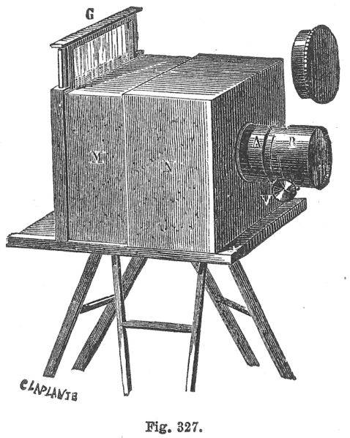
Atelier de lecture : lecture documentaire
L’invention du cinéma
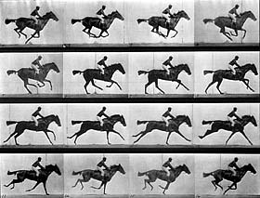
La persistance rétinienne
Si on regarde des images presque identiques qui défilent rapidement, le cerveau n’a pas l’impression de voir plusieurs images, mais un seul « film ».
Ce phénomène est appelé « persistance rétinienne. »

Par exemple, si ces images de chevaux sont projetées les unes à la suite des autres très rapidement, notre cerveau aura l’impression de voir un cheval au galop, et non plusieurs images de ce cheval.

Les machines à projeter des images
« La persistance rétinienne » est connue depuis le XVIIème siècle, et elle fut l’objet de nombreuses recherches après 1825. En dix ans, de nombreux appareils furent inventés pour récréer cette illusion : il s’agissait de créer une machine grâce à laquelle plusieurs images vues rapidement les unes à la suite des autres donnent l’illusion d’un film.

Beaucoup d’entre elles ne dépassèrent pas le stade du jouet, mais en étant améliorée petit à petit, elles contribuèrent toutes à l’invention et à l’avènement du cinéma.

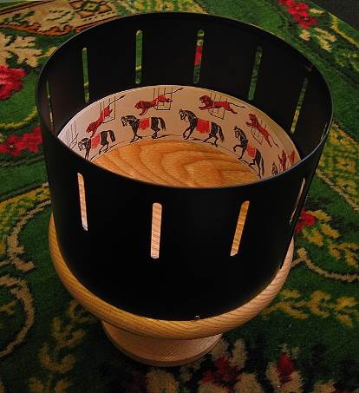
Le zootrope (1834)
C’est un tambour percé de fentes sur sa partie supérieure. A l’intérieur, il y a une bande de dessins qui décomposent un mouvement. On devait tenir le zootrope d'une main et le faire tourner de l'autre. En regardant fixement l'intérieur à travers les fentes, les dessins s'animent.

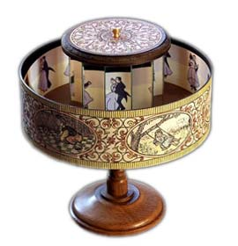
Le praxinoscope (1877)
Il s’agit du même principe que le zootrope : les images dans le tambour décomposent un mouvement, et l’appareil tourne sur lui-même. Cette fois-ci, les images se reflètent sur des miroirs disposés à l’intérieur, ce qui donne un film plus visible (sans noir entre les images), et ce qui permet également de regarder à plusieurs (chacun de met d’un côté de l’appareil).

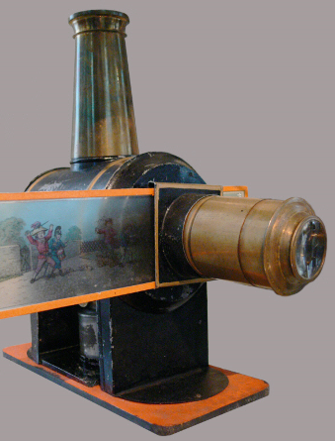
La lanterne magique
A l’aide d’une lentille (qui grossit l’image) et d’une source de lumière, des images sur plaques transparentes sont projetées sur un écran.

La photographie
La photographie consiste à reproduire sur une surface la réplique exacte d’une image. Les inventions et les procédés nouveaux se sont succédé au fil des siècles, si bien qu’en 1827, le Français Nicéphore Niepce réussit à reproduire de façon permanente l’image d’un objet sur un support : la photographie était née.
Les inventeurs du XIXème siècle améliorèrent encore, petit à petit, le procédé.
Il fallut également inventer un appareil qui pouvait enregistrer très rapidement des images qui se suivent : les premières caméras virent le jour en 1888.
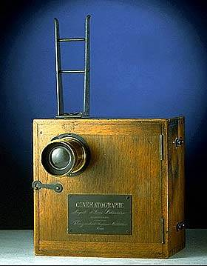
La naissance du cinéma
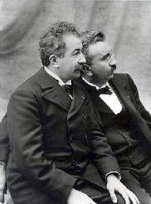
Grâce aux progrès de la photographie, des caméras, et des machines à projeter des images (comme la lanterne magique), le cinéma fut enfin inventé.
Auguste et Louis Lumière réalisèrent un appareil, le cinématographe, dans lequel caméra et projecteur étaient combinés et qui enregistrait les images sur une bande.

Les deux frères organisèrent la première projection publique d’images animées, à Paris, le 28 décembre 1895.
(L’arrivée d’un train en gare de La Ciotat – 1895 : un des films au programme de la première projection).
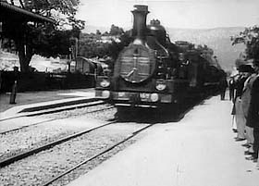
1 – Comment s’appelle le phénomène qui fait que, quand on regarde plusieurs images qui se suivent, on a l’impression de voir un film ?
2 – Par quel endroit devait-on regarder pour voir l’image, dans un zootrope ?
3 – Quelle invention a été crée en 1877 ?
4 – Quelles sont les deux innovations qu’apporte cette machine par rapport au zootrope ?
5 – A quoi sert la lanterne magique ?
6 – Qui est l’inventeur de la photographie ?
7 – Comment s’appelle l’appareil inventé par les frères lumières ?
8 – Quel film pouvait-on voir lors de la première projection publique, en 1895 ?

Pour résumer
9 – A quelle date le cinéma est-il véritablement né ?
10 – A qui doit-on cette invention ?

Atelier de lecture : lecture documentaire
L’invention du cinéma
Corrigé

1 – Ce phénomène s’appelle la persistance rétinienne.
2 – Dans un zootrope, il fallait regarder dans les fentes de l’appareil pour voir l’image.
3 – C’est le praxinoscope qui a été crée en 1877.
4 – Le praxinoscope offre un film plus visible et la possibilité de regarder l’image à plusieurs.
5 – La lanterne magique sert à projeter une image sur un écran.
6 – L’inventeur de la photographie est Nicéphore Niepce.
7 – L’appareil inventé par les frères lumières s’appelle le cinématographe.
8 – Lors de la première projection publique, on pouvait voir « L’arrivée d’un train en gare de La Ciotat ».

Pour résumer
9 – Le cinéma est né en 1895.
10 – Cette invention a été réalisée par les frères Lumière.

Atelier de lecture : lecture documentaire
L’invention du cinéma
Corrigé

1 – Ce phénomène s’appelle la persistance rétinienne.
2 – Dans un zootrope, il fallait regarder dans les fentes de l’appareil pour voir l’image.
3 – C’est le praxinoscope qui a été crée en 1877.
4 – Le praxinoscope offre un film plus visible et la possibilité de regarder l’image à plusieurs.
5 – La lanterne magique sert à projeter une image sur un écran.
6 – L’inventeur de la photographie est Nicéphore Niepce.
7 – L’appareil inventé par les frères lumières s’appelle le cinématographe.
8 – Lors de la première projection publique, on pouvait voir « L’arrivée d’un train en gare de La Ciotat ».

Pour résumer
9 – Le cinéma est né en 1895.
10 – Cette invention a été réalisée par les frères Lumière.

Atelier de lecture : lecture documentaire
L’invention du cinéma
Corrigé

1 – Ce phénomène s’appelle la persistance rétinienne.
2 – Dans un zootrope, il fallait regarder dans les fentes de l’appareil pour voir l’image.
3 – C’est le praxinoscope qui a été crée en 1877.
4 – Le praxinoscope offre un film plus visible et la possibilité de regarder l’image à plusieurs.
5 – La lanterne magique sert à projeter une image sur un écran.
6 – L’inventeur de la photographie est Nicéphore Niepce.
7 – L’appareil inventé par les frères lumières s’appelle le cinématographe.
8 – Lors de la première projection publique, on pouvait voir « L’arrivée d’un train en gare de La Ciotat ».

Pour résumer
9 – Le cinéma est né en 1895.
10 – Cette invention a été réalisée par les frères Lumière.

Atelier de lecture : lecture documentaire
L’invention du cinéma
Corrigé

1 – Ce phénomène s’appelle la persistance rétinienne.
2 – Dans un zootrope, il fallait regarder dans les fentes de l’appareil pour voir l’image.
3 – C’est le praxinoscope qui a été crée en 1877.
4 – Le praxinoscope offre un film plus visible et la possibilité de regarder l’image à plusieurs.
5 – La lanterne magique sert à projeter une image sur un écran.
6 – L’inventeur de la photographie est Nicéphore Niepce.
7 – L’appareil inventé par les frères lumières s’appelle le cinématographe.
8 – Lors de la première projection publique, on pouvait voir « L’arrivée d’un train en gare de La Ciotat ».

Pour résumer
9 – Le cinéma est né en 1895.
10 – Cette invention a été réalisée par les frères Lumière.

